Памятка бронхиальная астма

Что такое бронхиальная астма?
Бронхиальная астма – хроническое воспалительное заболевание органов дыхания, основными признаками которого являются приступы одышки, кашля, а иногда и удушья.

Причины бронхиальной астмы
Причины бронхиальной астмы весьма разнообразны, а их количество достаточно большое. Тем не менее, как уже и отмечалось, все они делятся на 2 группы – внешние и внутренние.
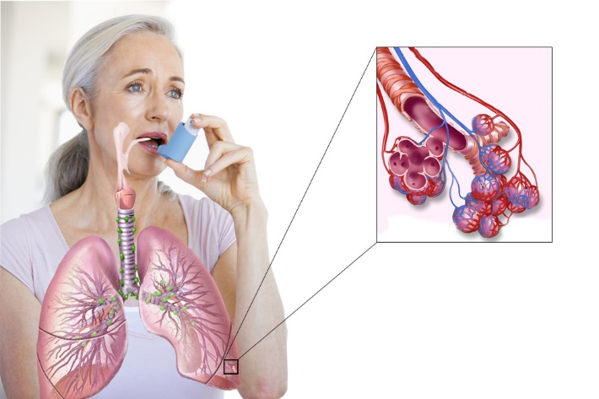

Внешние причины бронхиальной астмы
Пыль. Домашняя пыль имеет в своем составе большое количество различных частиц и микроорганизмов – отмершие частички кожи, шерсть, химические вещества, пыльца растений, пылевые клещи и их экскременты. Все эти частички пыли, особенно пылевые клещи, являются известными аллергенами, которые при попадании в бронхиальное дерево, провоцируют приступы бронхиальной астмы.
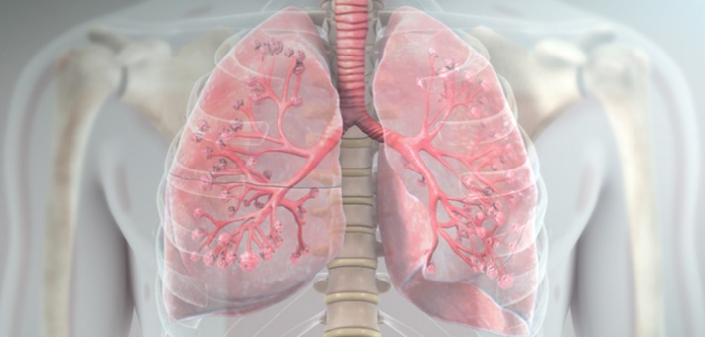

Внутренние причины бронхиальной астмы
Наследственная предрасположенность. При наличии у будущих родителей бронхиальной астмы, существует риск появления данной болезни и у ребенка, причем не важно, в каком возрасте после его рождения. Врачи отмечают, что процент заболеваний астмой при наследственном факторе составляет около 30-35%. Если установлен наследственный фактор, такую астму еще называют – атопическая бронхиальная астма.

Симптомы бронхиальной астмы
Признаки, или симптомы бронхиальной астмы часто схожи на симптомы бронхита, вегето-сосудистой дистонии (ВСД) и других заболеваний, поэтому, обозначим первые и основные признаки бронхиальной астмы.
Важно! Ночью и ранним утром приступы астмы обычно усиливаются.

Первые признаки бронхиальной астмы
- Одышка, особенно после физической нагрузки;
- Чувство заложенности в груди, удушье;
- Кашель, сначала сухой, далее с прозрачной мокротой;
- Чиханье;
- Учащенное поверхностное дыхание, с чувством сложности выдоха;
- Хрипение при дыхании, со свистом;
- Крапивница;
- Ортопноэ (больной, сидя на кровати или на стуле, крепко за нее держится, ноги спущены на пол, таким образом, ему проще сделать полный выдох).

Основные симптомы бронхиальной астмы
- Общая слабость, недомогание;
- Нарушение ритма работы сердца (тахикардия) – пульс во время болезни находится в пределах до 90 уд./мин., а во время приступа, увеличивается до 130 уд./мин.;
- Хрипение при дыхании, со свистом;
- Чувство заложенности в груди, удушье;
- Головная боль, головокружение;
- Боль в нижней части грудной клетки (при длительных приступах)

Симптомы при тяжелом течении заболевания
- Акроцианоз и диффузная синюшность кожи;
- Увеличение сердца;
- Признаки эмфиземы легких – увеличение грудной клетки, ослабление дыхания;
- Патологические изменения в структуре ногтевой пластины – ногти трескаются;
- Сонливость
- Развитие второстепенных заболеваний – дерматиты, экзема, псориаз, насморк (ринит).
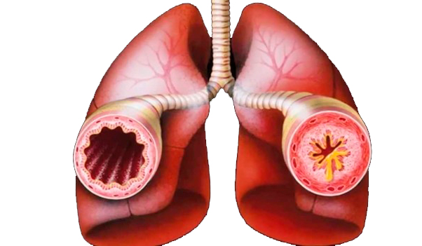
Лечение бронхиальной астмы
Как лечить астму?
Лечение бронхиальной астмы является кропотливой и длительной работой, которая включает в себя следующие методы терапии:
- Медикаментозное лечение, включающее в себя базисную терапию, направленную на поддерживающее и противовоспалительное лечение, а также симптоматическую терапию, направленную на купирование сопровождающих астму симптомов;
- Исключение из жизни пациента факторов развития болезни (аллергенов и др.);
- Диету;
- Общее укрепление организма.
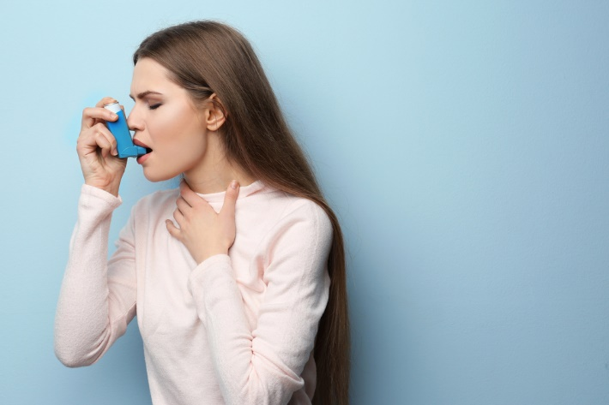

Прогноз
Прогноз при лечении бронхиальной астмы положительный, но во многом зависит от степени, на которой болезнь обнаружена, тщательной диагностики, точного выполнения пациентом всех предписаний лечащего врача, а также ограничения от факторов, которые могут провоцировать приступы данного заболевания. Чем дольше пациент самостоятельно занимается лечением, тем менее благоприятный прогноз лечения.
Профилактика бронхиальной астмы
Профилактика бронхиальной астмы включает в себя следующие рекомендации:
— Старайтесь выбирать для своего места жительства, а по возможности и работы места с чистой экологической обстановкой – подальше от промышленных районов, стройки, большого скопления транспортных средств;
— Откажитесь от курения (в том числе и пассивного), алкогольных напитков;
— Делайте в своем доме и на рабочем месте влажную уборку не менее 2 раз в неделю;
— Чаще проветривайте помещение, в котором Вы живете/работаете;
— Избегайте стресса, или же научитесь адекватно реагировать на жизненные сложности и преодолевать их;
— Старайтесь в еде отдавать предпочтение пище, обогащенной витаминами и минералами;
— На работе с высокой запыленностью или загазованностью, носите защитные маски, а по возможности, смените ее на менее вредную;
— Подумайте, может Вам уже стоит отказаться от лака для волос?
— Соблюдайте правила личной гигиены; — Лекарственные препараты принимайте только после консультации с врачом.

